《数据结构与算法》实验报告书
专业年级 | 计算机科学与技术  级 | 姓名 |  | 学号
日期 | 2023.11.17 | 时间 | 13：00-14：35 | 教室 | D523
分组成员 |  |  |  | 评分
- 实验目的：
- 掌握线性表（单向链表）的存储及实现方法
- 掌握线性表（单向链表）基本操作的实现
二、实验题目：
实验一 线性表
线性表的建立、节点插入、删除、数据查找、修改、显示
顺序表：
1． 分别用函数实现相应功能。
2． 在主函数中调用实现：长度最大为20个整型元素的线性表，插入、删除整数，每插入或删除一次后显示出变化后的线性表。
链表：
1. 链表的建立、插入、删除、查找等操作(按给定值进行查找)。
2. 建立一个结点值为学生姓名和成绩的链表（推荐）或节点值只有一项数值的链表，最少要有5个结点。然后在任意位置进行插入结点、删除结点操作。
3.实现两个有序链表的合并；即把两个有序链表合并成一个有序链表。（提示：先建立有序链表，再合并）
软硬件要求：PC一台，C/C++

三、实验内容：
顺序表代码:
Charset: utf8;
compiler: g++;
ide: vsCode;
#include <stdio.h>
#include <stdlib.h>
#include <iostream>
#define ERROR -1
#define OK 0
#define LIST_SIZE 20

using namespace std;

typedef int STATUS;
typedef struct
{
int data[LIST_SIZE];
int length;
} SeqList;

// 初始化(表指针,数据组,数据组长度)
STATUS InitList(SeqList *L, int data[], int len)
{
if (len > LIST_SIZE)
{
return ERROR;
}

for (int i = 0; i < len; i++)
{
L->data[i] = data[i];
}
L->length = len;
return OK;
}

// 插入(表指针，插入位置，插入元素)
STATUS InsertList(SeqList *L, int i, int e)
{
int k;
i++;
if ((i < 1) || (i > L->length + 2))
{
cout << "提示:插入的位置不合法" << " ";
return ERROR;
}
if (L->length >= LIST_SIZE - 1)
{
cout<<"提示:表已满,无法插入"<<" ";
return ERROR;
}
for (k = L->length; k >= i - 1; k--)
{
L->data[k + 1] = L->data[k];
}
L->data[i - 1] = e;
L->length++;
return OK;
}

// 删除
STATUS DeleteList(SeqList *L, int i, int *mydata)
{
int k;
i++;
if ((i < 1) || (i > L->length + 1))
{
cout<<"提示:删除的位置不合法"<<" ";
return ERROR;
}
*mydata = L->data[i - 1];
for (k = i; k <= L->length; k++)
L->data[k - 1] = L->data[k];
L->length--;
return OK;
}

// 查找
STATUS SearchList(SeqList *L, int i, int *mydata)
{
if (i > L->length || i < 0)
return ERROR;
else
{
*mydata = L->data[i];
return OK;
}

}

// 显示
STATUS PrtList(SeqList L)
{
for (int i = 0; i < L.length; i++)
{
cout<<L.data[i]<<" ";
}
cout<<""<<endl;
return OK;
}

int main()
{
SeqList L;
int data[10];
srand(114514);
int InitLen = 6;
//随机填入六个数字做数组元素
for (int i = 0; i < InitLen; i++)
data[i] = rand()%150;

// 初始化测试
InitList(&L, data, InitLen);
cout<<"初始数据(下标从0开始):"<<"";
PrtList(L);

// 插入测试
cout<<""<<endl;
cout<<"插入测试(向前插入):"<<endl;
int insertdata = 1;
int pos = 3;
int pos_h = 3;
int pos_t = 3;
STATUS res;
res = InsertList(&L, pos, insertdata);
if (res == ERROR) cout<<"->插入失败"<<" ";
else cout<<"->插入成功"<<" ";
cout<<"位置"<<pos<<"插入数据"<<insertdata<<"后dump(L):"<<"";
PrtList(L);

insertdata = 2;
pos = 0;
res = InsertList(&L, pos, insertdata);
if (res == ERROR) cout<<"->插入失败"<<" ";
else cout<<"->插入成功"<<" ";
cout<<"位置"<<pos<<"插入数据"<<insertdata<<"后dump(L):"<<"";
PrtList(L);

insertdata = 3;
pos = -1;
res = InsertList(&L, pos, insertdata);
if (res == ERROR) cout<<"->插入失败"<<" ";
else cout<<"->插入成功"<<" ";
cout<<"位置"<<pos<<"插入数据"<<insertdata<<"后dump(L):"<<"";
PrtList(L);

insertdata = 4;
pos = InitLen + 8;
res = InsertList(&L, pos, insertdata);
if (res == ERROR) cout<<"->插入失败"<<" ";
else cout<<"->插入成功"<<" ";
cout<<"位置"<<pos<<"插入数据"<<insertdata<<"后dump(L):"<<"";
PrtList(L);

// 删除测试
cout<<""<<endl;
cout<<"删除测试:"<<endl;
int deldata;

pos = 3;
res = DeleteList(&L, pos, &deldata);
if (res == ERROR) cout<<"->删除失败"<<" ";
else cout<<"->删除成功"<<" "<<"删除元素为"<<deldata<<"";
cout<<" "<<"删除位置"<<pos<<"后dump(L):"<<"";
PrtList(L);

pos = 0;
res = DeleteList(&L, pos, &deldata);
if (res == ERROR) cout<<"->删除失败"<<" ";
else cout<<"->删除成功"<<" "<<"删除元素为"<<deldata<<"";
cout<<" "<<"删除位置"<<pos<<"后dump(L):"<<"";
PrtList(L);

pos = -1;
res = DeleteList(&L, pos, &deldata);
if (res == ERROR) cout<<"->删除失败"<<" ";
else cout<<"->删除成功"<<" "<<"删除元素为"<<deldata<<"";
cout<<" "<<"删除位置"<<pos<<"后dump(L):"<<"";
PrtList(L);

pos = InitLen + 8;
res = DeleteList(&L, pos, &deldata);
if (res == ERROR) cout<<"->删除失败"<<" ";
else cout<<"->删除成功"<<" "<<"删除元素为"<<deldata<<"";
cout<<" "<<"删除位置"<<pos<<"后dump(L):"<<"";
PrtList(L);

// 查找测试
cout<<""<<endl;
cout<<"查找测试:"<<endl;
int searchdata;

pos = 3;
res = SearchList(&L, pos, &searchdata);
cout<<"查找位置"<<pos<<" ";
if (res == ERROR) cout<<"->查找失败"<<" ";
else cout<<"->查找成功"<<" "<<"查找到的元素为"<<searchdata<<"";
cout<<""<<endl;

pos = -1;
res = SearchList(&L, pos, &searchdata);
cout<<"查找位置"<<pos<<" ";
if (res == ERROR) cout<<"->查找失败"<<" ";
else cout<<"->查找成功"<<" "<<"查找到的元素为"<<searchdata<<"";
cout<<""<<endl;

pos = 0;
res = SearchList(&L, pos, &searchdata);
cout<<"查找位置"<<pos<<" ";
if (res == ERROR) cout<<"->查找失败"<<" ";
else cout<<"->查找成功"<<" "<<"查找到的元素为"<<searchdata<<"";
cout<<""<<endl;

return 0;
}
顺序表数据及其测试结果：
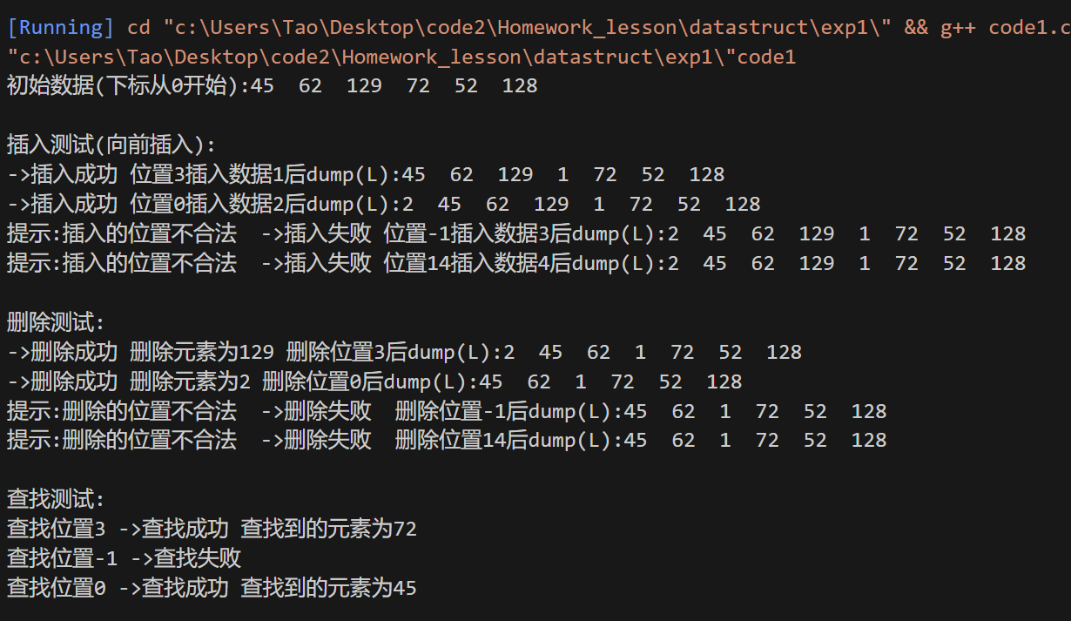

链表代码：
#include <stdio.h>
#include <stdlib.h>
#include <algorithm>
#include <iostream>
#define ERROR -1
#define OK 0
using namespace std;

typedef int STATUS;
// 定义链表节点
typedef struct Node
{
string name;
int score;
struct Node *next;

} Node, *LinkList;

// 初始化链表
void InitList(LinkList *H)
{
// 分配头指针空间
*H = new Node;
(*H)->next = NULL;
}

// 尾插法建表
void CreateFromTai(LinkList H, string *data_name, int *data_score, int len)
{
Node *r, *s;
int pos = 0;
r = H;
while (pos + 1 <= len)
{
s = new Node;
s->name = data_name[pos];
s->score = data_score[pos];
r->next = s;
r = s;
pos++;
}
r->next = NULL;
}

// 插入(给值按位置插入)
STATUS LinkInsert(LinkList H, string e_name, int e_score, int i)
{
Node *temp = H;
i++;
if (i <= 0)
{
cout << " 提示：非法插入 ";
return ERROR;
}

// 找到要插入位置的上一个结点
for (int j = 1; j < i; j++)
{
if (temp == NULL)
{
cout << "提示:插入位置无效";
return ERROR;
}
temp = temp->next;
}
// 创建插入结点c
Node *c = new Node;
c->name = e_name;
c->score = e_score;
// 向链表中插入结点
c->next = temp->next;
temp->next = c;
return OK;
}

// 删除
STATUS LinkDele(const LinkList H, string name)
{
Node *cur;
Node *temp = NULL;
// temp指向被删除结点的上一个结点
for (cur = H->next; cur != NULL && cur->name != name; cur = cur->next)
temp = cur;

if (cur == NULL)
{
cout << " 删除的节点不存在 ";
return ERROR;
}

Node *del = temp->next;
temp->next = cur->next;
delete del;
return OK;
}

// 按数值查找一个元素
Node *LinkFinde(const Node *H, string name)
{
Node *ptr = H->next;
if (ptr == NULL)
{
cout << "链表为空";
return NULL;
}

while (ptr != NULL && ptr->name != name)
{
ptr = ptr->next;
}

if (ptr != NULL)
{
return ptr;
}
else
{
cout << "未查到";
return NULL;
}

return NULL;
}

// 查找按位置
Node *LinkFindi(LinkList H, int i)
{
Node *ptr = H->next;
if (ptr == NULL || i < 0)
{
cout << " 提示：非法访问 ";
return NULL;
}

for (int j = 0; j < i && ptr != NULL; j++)
{
ptr = ptr->next;
}

if (ptr == NULL)
cout << "未查到";

return ptr;
}

// 显示
void PrintList(const LinkList L)
{
Node *m = L->next;
while (m != NULL)
{
cout << "(" << m->name << " " << m->score << ")"
<< "->";
m = m->next;
}
cout << "" << endl;
return;
}

void PrintList_c(const LinkList L)
{
Node *m = L->next;
while (m != NULL)
{
printf ("(%s %d)->", m->name.c_str(), m->score );
m = m->next;
}
printf("\n");
}

// 返回一个新表头，原有的AB表头置空
void MergeList(LinkList A, LinkList B)
{
Node *l1 = A->next;
Node *l2 = B->next;
Node *curp = A;
if (l1->score < l2->score)
A->next = l1;
else
A->next = l2;

delete B;
B = NULL;

while (l1 != NULL && l2 != NULL)
{
// 判断两个链表 较小的添加到合并链表后面，并且小链表后移
if (l1->score < l2->score)
{
curp->next = l1;
l1 = l1->next;
}
else
{
curp->next = l2;
l2 = l2->next;
}
// 指针后移
curp = curp->next;
}
// l1、l2不空的链表 添加到合并链表后面
if (l1 != NULL)
{
curp->next = l1;
}
if (l2 != NULL)
{
curp->next = l2;
}
return;
}

int main()
{
// 数据初始化
LinkList A, B;
InitList(&A);
InitList(&B);
srand(114514);

string data_a_name[100] = {"Joseph", "Vincenzo", "Langston", "Malakai", "Kylo", "Sutton", "Ayden", "Sinclair", "Elliott", "Lowell", "Ryan", "Stefan", "Andre", "Carlos", "Holden"};
int data_a_score[20] = {89, 100, 42, 50, 97, 20};
string data_b_name[100] = {"Ulysses", "Moises", "Dexter", "Chris", "Toby", "Kylen", "Oral", "Edgar", "Dash", "Joseph", "Westley", "Damari", "Sinclair", "Kaysen"};
int data_b_score[20] = {89, 100, 42, 50, 97, 20};

int arrStdLen = 8;
for (int i = 0; i < arrStdLen; i++)
{
data_a_score[i] = rand() % 101;
data_b_score[i] = rand() % 101;
}
sort(data_a_score, data_a_score + arrStdLen);
sort(data_b_score, data_b_score + arrStdLen);

CreateFromTai(A, data_a_name, data_a_score, 6);
CreateFromTai(B, data_b_name, data_b_score, 6);

// 插入删除测试
cout<<""<<endl;
int pos = 3;
STATUS res;
cout << "实验1_2-2插入删除测试(下标从0计,向前插入)：" << endl;
cout << "链表A初始数据展示：";
PrintList(A);

cout << "位置" << pos << "插入数据"
<< "(" << data_a_name[10] << "," << data_a_score[10] << ")"
<< "后dump(A):";
res = LinkInsert(A, data_a_name[10], data_a_score[10], pos);
PrintList(A);

pos = -1;
cout << "位置" << pos << "插入数据"
<< "(" << data_a_name[9] << "," << data_a_score[9] << ")"
<< "后dump(A):";
res = LinkInsert(A, data_a_name[9], data_a_score[9], pos);
PrintList(A);
cout<<""<<endl;
pos = 3;
cout << "删除数据"
<< "(" << data_a_name[9] << ")"
<< "后dump(A):";
res = LinkDele(A, data_a_name[9]);
PrintList(A);

pos = 3;
cout << "删除数据"
<< "(" << data_a_name[3] << ")"
<< "后dump(A):";
res = LinkDele(A, data_a_name[3]);
PrintList(A);

//有序链表的合并,链表有序重建
cout<<""<<endl;
CreateFromTai(A, data_a_name, data_a_score, 6);
CreateFromTai(B, data_b_name, data_b_score, 6);
cout << "实验1_2-3有序链表的合并展示(升序)：" << endl;
cout << "链表A初始数据展示：";
PrintList(A);
cout << "链表B初始数据展示：";
PrintList(B);

MergeList(A,B);
cout<<"升序融合后链表数据展示：";
PrintList(A);

return 0;
}
顺序表数据及其测试结果：
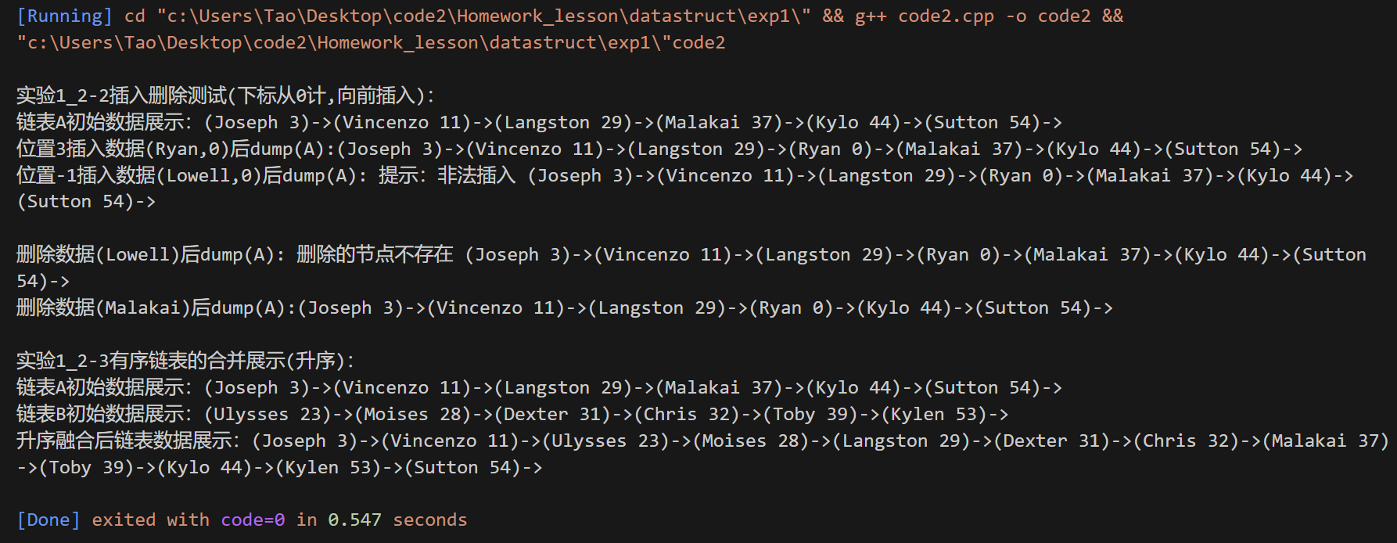

四、存在的问题及其解决方案
可能的问题1：
Code2.cpp，line275的有序链表重建时，由于重新调用了creattail，建立了新的节点，但是并没有释放堆中原有的节点内存，如果这是运行在服务器上的一段程序，这样的操作显然会造成内存泄漏，不过本实验的进程在运行完示例数据后就结束了，本段的代码其实能很好的完成要求，出于便捷，本人并没有特意释放原节点内存。如果进一步严格要求，应该在
CreateFromTai(A, data_a_name, data_a_score, 6);
CreateFromTai(B, data_b_name, data_b_score, 6);
之前运行
FreeList(A);
FreeList(B);
FreeList(LinkList L)将会历遍节点，并依次释放节点内存。

可能的问题2：
Code2-Line98:
Node *LinkFinde(const Node *H, string name)
如果存在学生重名的情况,可能只查找到第一个学生的节点,在不为学生节点添加id字段的情况下,可能的改动是查找到第一个学生时不跳出,遍历全整个list后返回一个改名称下的数组.

已存在的问题3：
在做数据展示时，在code2-line287中：
cout<<"升序融合后链表数据展示：";
PrintList(A);
本人遇到了一个奇怪的问题：cout莫名不输出了。
MergeList(A,B);
如下：
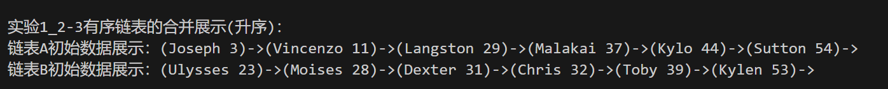
但是用printf()可以正常输出（所以可以看到源码中有一个PrintList_c，这是我测试这个bug时留下）
于是我在sf上检索了以下类似的问题发现了：
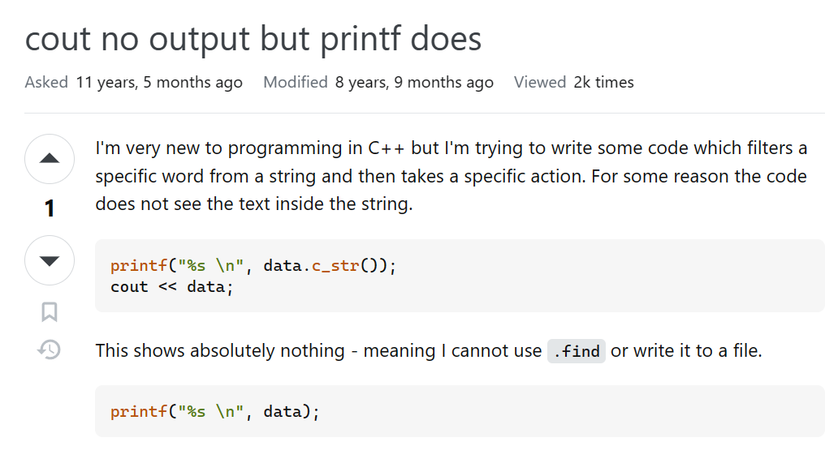
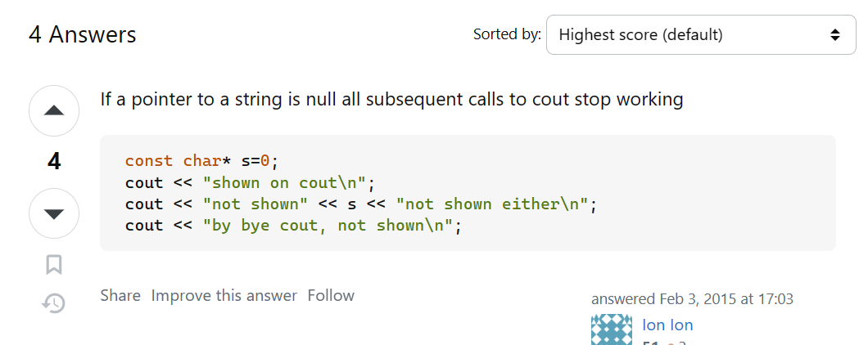
于是我以为是MergeList()哪给cout传了个NULLPtr，但是并没有，整个merge过程没有调用cout，我非常疑惑然后使用了PrintList_c。
其实事后查明，问题的关键只是，line176
Node *curp = A;
我没有给curp赋初值，造成的一个段溢出。
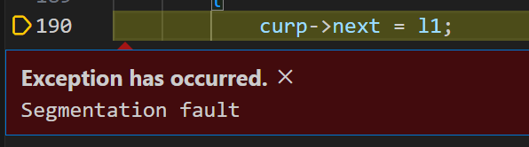
但是，同样的代码，在图书馆编译的时候，程序并没有任何问题(我用g++debug调试了好几遍，期间也没有任何报错)，只是cout没有输出：
但是当回到宿舍将电脑重启后，再次编译：
同样的代码，没有任何改动，只是编译的时机不同，结果截然不同。
前者明明有问题，却阴差阳地通过了错误检验，只是同样造成了恶性的结果，却没有任何报错。
其实以前也有类似的经历（C++课上的一段代码），今天再次遇到了。
我突然认识到了编译器并没有我想象中的那么可靠，特别是涉及内存相关的错误，报错不总是及时的，准确的。

五、实验总结
每实现一个功能用及时进行单元测试,减轻后续调试的负担
线性表是一种常见的数据结构，它由一系列具有相同类型的数据元素组成。最常见的线性表形式是顺序表和链式表。
在顺序表中，数据元素是连续存储的，可以通过下标直接访问。但是，对于动态数据集合来说，在顺序表中插入或删除数据元素时可能需要重新分配内存，并且时间复杂度可能较高。
链式表中的数据元素存储在节点中，每个节点存储数据元素以及与下一个节点的指针。在链式表中，插入或删除数据元素只需要修改相邻节点之间的指针，因此不需要重新分配内存，时间复杂度也较低。
总的来说，线性表是一种非常常用的数据结构，在实际应用中可以根据具体情况选择顺序表或链式表来实现。

评语 | 指导教师：张振国

参考

线性表的顺序表示和实现（用数组）

- 定义一个表示线性表的结构体，存放的是数据（比如整型数据）：
#define LIST_SIZE 20
typedef struct SeqList{
int data[LIST_SIZE]; //存储线性表数据的数组
int length; //线性表的长度
}SeqList;

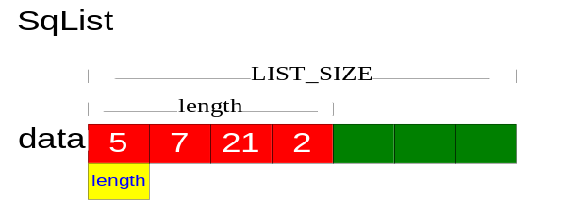

- 实现此线性表的以下操作函数（可以参考给出的函数原型，也可以自己声明函数）：

插入函数
函数原型：STATUS InsertList(SeqList *L, int i, intx);
功能描述：在线性表L的第i个位置插入一个新的数据mydata，并返回STATUS类型的状态值。

其中STATUS类型可以定义为： typedef int STATUS;

而具体的状态值可以是OK 或 ERROR 两种常数，成功插入数据的时候返回OK,失败或出现异常时返回ERROR。
其中OK和ERROR两个常数可以定义成：

#define OK 0
#define ERROR -1

删除函数
函数原型：STATUS DeleteList(SeqList *L, int i, int *mydata);
功能描述：删除线性表L的第i个节点，并用一个指针mydata返回删除节点的数据，并返回删除的状态。

查找函数
函数原型：STATUS SearchList(SeqList *L, int i, int *mydata);
功能描述：从线性表L中查找第i个节点，并用一个指针mydata返回。函数返回查找状态，如果找到返回OK，未找到返回ERROR。

输出函数
函数原型：void PrtList(SeqList *L);
功能描述：依次打印线性表L中的所有数据。

- 编写主函数main()测试以上所有函数。例如：
初始化线性表 ->插入几个数据->打印线性表->删除几个数据->打印->查找数据->销毁线性表。

注意测试边界值，比如对于线性表中的头一个数据和最后一个数据的操作，以及在函数中传入各种异常数据的情况（例如InsertList函数中的节点位置i,传入-1时函数是否能正常工作）。

线性表的链式结构实现
插入函数：LinkInsert(LinkList H, int e,int i)
功能：在第i个结点之后插入值为e的结点。
删除函数：LinkDele((LinkList H, int e)
功能：删除值为e的结点。
按序号查找一个元素：Node * LinkFindi(LinkList H, int i)
功能：返回第i个元素的指针或空指针（查找不成功）
按给定值查找元素：Node * LinkFinde(LinkList H, int e )
功能：返回元素值为e的指针或空指针（查找不成功）

